 | Charte d’accès à la Plateforme Phénobois | 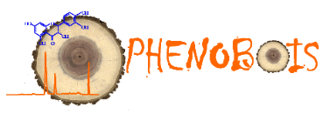
 | MàJ le 10/06/2026

Table des matières
Charte d’accès à la Plateforme Phénobois 1
1. Présentation de la plateforme Phénobois 2
▪ Présentation générale 2
▪ Les différents sites 3
▪ Catalogue des prestations 3
▪ Gouvernance 5
▪ Système de Management par la Qualité 5
▪ S'informer sur la plateforme, nous contacter 7
2. Procédure de soumission et de sélection des projets 7
▪ Soumission des projets 7
▪ Sélection des projets 8
3. Règles du fonctionnement financier 8
4. Engagements mutuels 9
5. Accueil des personnels dans les locaux et accès aux équipements 9
6. Gestion des échantillons 10
7. Gestion des données 10
8. Valorisation 10

Présentation de la plateforme Phénobois

Présentation générale

Phénobois est une plateforme de phénotypage des propriétés physico-chimiques du bois et hydrauliques des arbres. Elle permet de progresser dans l’analyse de grandes problématiques d’avenir concernant la forêt et la sylviculture, notamment sur :
- L’influence de l’amélioration génétique sur la productivité, la qualité du bois des arbres forestiers et la résilience des forêts,
- L’influence des changements globaux sur la survie, la productivité des arbres et le fonctionnement des écosystèmes forestiers.

Les objectifs de Phénobois sont de :
- Fournir à ses utilisateurs une plateforme commune pour caractériser le bois et comprendre les processus biologiques et écologiques impliqués dans l’élaboration de ce tissu ;
- Comprendre les déterminants environnementaux et génétiques de la variabilité des propriétés du bois des forêts de plantation et des forêts peu anthropisées ;
- Identifier les mécanismes impliqués dans l’adaptation et la réponse des arbres au stress hydrique ;
- Fournir des outils de phénotypage pour identifier de nouveaux génotypes performants pour la sylviculture en termes de productivité, de résistance aux stress abiotiques et de résilience.

La plateforme Phénobois comprend du personnel et des équipements de trois unités de recherche : BIOFORA du Centre Val de Loire (site d’Orléans), BIOGECO du Centre Nouvelle-Aquitaine-Bordeaux (sites de Cestas et Pessac) et PIAF du Centre Auvergne-Rhône-Alpes (site de Crouël).

Phénobois propose une diversité de mesures d’appréciation directe ou indirecte de paramètres phénotypiques en lien avec les propriétés physico-chimiques du bois et hydrauliques des arbres :
- Analyses chimiques du bois et évaluation de la qualité de la biomasse
- Microdensitométrie aux rayons X permettant de déterminer les variations de densité à l’intérieur des cernes de croissance
- Mesures physiques et mécaniques
- Études micro et macroscopiques du tissu bois
- Microtomographie à rayons X pour l’étude de la structure 3D et du fonctionnement de l’appareil vasculaire
- Étude de l’hydraulique des arbres pour la compréhension de leur stratégie de résistance à la sécheresse : embolie vasculaire, suivi de potentiel hydrique
- Observation directe et en temps réel de la propagation de l’embolie au sein des tissus xylémiens (de la racine à la feuille)
- Prédiction par spectrométrie proche et moyen infrarouge des propriétés du bois (composition chimique -teneurs en lignines, cellulose, polyphénols, …, durabilité, densité, résistance à la cavitation) ainsi que la discrimination d’espèces

La plateforme dispose également de chaînes partiellement automatisées de traitement d'échantillons végétaux (sciage, broyage, distribution) permettant d'atteindre un grand débit d'analyse, ceux-ci étant variables selon la technologie employée : une centaine à plusieurs dizaines de milliers d’échantillons peuvent être traités chaque année.
Les équipements et compétences de Phénobois servent principalement aux projets de recherche de leurs unités d'adossement, mais sont également ouverts à toute la communauté scientifique publique et privée.

Phénobois est labellisée Infrastructure Scientifique Collective (ISC) d’INRAE depuis 2018 et Plateforme de l’Université de Bordeaux depuis 2019.

Phénobois met ses compétences au service de l’Infrastructure Nationale de recherche pour la gestion adaptative des forêts In-Sylva France.

Les différents sites

Les personnels et équipements de la plateforme Phénobois sont répartis dans trois unités de recherche et sur quatre sites :
- BIOFORA, INRAE 2163 avenue de la Pomme de Pin, CS 40001 Ardon, 45075 ORLEANS Cedex 2 - France
- BIOGECO, Université de Bordeaux, Bâtiment B2 rdc, allée Geoffroy St-Hilaire, CS 50023, 33615 PESSAC Cedex - France
- BIOGECO, INRAE 69 route d'Arcachon, 33612 CESTAS Cedex - France
- PIAF, INRAE Site de Crouël, 5 chemin de Beaulieu, 63000 CLERMONT-FERRAND – France

Catalogue des prestations

Le tableau ci-dessous détaille les prestations proposées par la plateforme ainsi que les sites réalisant les travaux :

Activité hors périmètre de certification ISO 9001  Activité dans le périmètre certification ISO 9001 | Site réalisant le travail
Préparation d’échantillons - broyage - tamisage – distribution de biomasse
Broyage au broyeur à bille Restch MM400 | Orléans
Broyage avec le broyeur ultracentrifuge Restch ZM200 | Orléans
Broyage au broyeur à couteaux Restch SM2000 | Orléans
Broyage avec l'agitateur SK550 | Orléans
Distribution robotisée de biomasse en plaque 96 puits | Orléans
Tamisage | Orléans
Préparation d’échantillons -lyophilisation - séchage
Lyophilisation | Orléans
Séchage en étuve | Orléans
Analyses chimiques
Extraction des composés phénoliques | Orléans
Dosage des composés phénoliques totaux au réactif FOLIN | Orléans
Dosage des composés phénoliques par HPLC/DAD | Orléans
Extractions des sucres solubles | Orléans
Dosage des sucres par HPLC/DEDL | Orléans
Dosage de l'amidon au réactif GOPOD | Orléans
Détermination du potentiel de saccharification (dosage du glucose issu de la cellulose au réactif GOPOD) | Orléans
Dosage des extractibles par gravimétrie | Orléans
Dosage des lignines Klason par gravimétrie | Orléans
Dosage des hémicelluloses et cellulose (quantification par HPLC des sucres en C5 et C6 libérés après hydrolyse acide) | Orléans
Détermination des cendres par gravimétrie après chauffage à 550°C | Orléans
Spectrométrie infra-rouge
Acquisition des spectres spectromètre PerkinElmer Frontier ou Bruker-MPA (ech en vials) | Orléans/Bordeaux Cestas
Acquisition des spectres spectromètre PerkinElmer Frontier (sans vials) | Orléans
Location SPIR portable journée | Orléans
Location SPIR portable semaine | Orléans
Expertise scientifique : Définition du besoin et conception de l'échantillonnage, spectromètres labo et portables | Orléans/Bordeaux Cestas
Expertise scientifique : Analyse des spectres et création de modèle de calibration, spectromètres labo et portables | Orléans/Bordeaux Cestas
Expertise scientifique : Analyse des spectres et utilisation de modèle de calibration, spectromètres labo et portables | Orléans/Bordeaux Cestas
Microdensitométrie
Découpe de barreaux à la scie à ruban | Bordeaux Cestas
Découpe des planchettes à la scie à lames jumelles | Bordeaux Cestas
Dérésinage (traitement au pentane) | Bordeaux Cestas
Radiographie aux rayons X et développement film radio | Bordeaux Cestas
Analyse microdensitométrique sous Windendro avec scan | Bordeaux Cestas
Expertise scientifique : Analyses des données (tarif horaire) | Orléans
Mesure des propriétés physiques et mécaniques du bois
Mesure de l'infradensité du bois | Orléans
Mesure de la couleur (modèle CIELab), spectrocolorimètre Konica-Minolta | Orléans
Mesure des propriétés hydrauliques des arbres et des plantes
Espèces vulnérables: pour 1 Vulnerability Curve, CAVI STANDARD | Bordeaux Pessac/Clermont
Espèces résistantes: pour 1 Vulnerability Curve, CAVI STANDARD | Bordeaux Pessac/Clermont
Espèces vulnérables, vigne: pour 1 VC, CAVI 1000 | Bordeaux Pessac
Espèces vulnérables, tropical: pour 1 VC, CAVI 1000 | Bordeaux Pessac
Espèces résistantes, chêne vert: pour 1 VC, CAVI 1000 | Bordeaux Pessac
Herbacées: pour 1VC, CAVI SMALL & MEDIUM | Bordeaux Pessac/Clermont
Espèces vulnérables pour 1VC, EMBOLIVE | Bordeaux Pessac
Espèces résistantes pour 1 VC, EMBOLIVE | Bordeaux Pessac
Traitement d'images pour 1 VC, EMBOLIVE | Bordeaux Pessac
Microscopie Phenom pro Desktop SEM & Métalliseur Cressington 108 Auto (accès au matériel par 1/2 journée) | Bordeaux Pessac
Micromotomographie à Rayon X
Micromotomographie à Rayon X (accès au matériel par 1/2 journée) | Clermont
Impression 3D
Fabrication par impression 3D de dispositifs expérimentaux | Clermont

Gouvernance

La Direction de Phénobois s’appuie sur trois instances :

- Le Comité de Pilotage qui comprend l’ensemble des agents de Phénobois, des représentants du Département ECODIV, les Directions des UMR d’adossement de la Plateforme et de l’IR nationale In-Sylva France, ainsi que des scientifiques experts invités suivant les thèmes abordés. Le Comité de Pilotage se réunit deux fois par an pour traiter des orientations stratégiques, des activités et du fonctionnement en termes de moyens humains, techniques et financiers. Un bilan des actions Qualité menées au cours de l’année est également présenté.
- L’Assemblée Générale à laquelle sont conviés tous les utilisateurs de la plateforme, l’ensemble du personnel de la plateforme ainsi que les Directeurs des Unités d'adossement. Cette réunion annuelle permet d’échanger tous ensemble sur les résultats obtenus grâce aux analyses effectuées par Phénobois, les projets en cours de montage ou les besoins en développement méthodologique. Chaque année, l’AG se déroule sur un site différent de la plateforme et est couplée à une visite des installations ou à une démonstration de nouveaux équipements.
- Les Comités locaux de Plateforme qui sont animés par les Responsables de Pôle et auxquels participent tous les personnels permanents et non-permanent impliqués dans le fonctionnement du pôle concerné (Clermont-Ferrand, Orléans ou Bordeaux). Ces réunions locales régulières permettent de prioriser les demandes de travaux et d’organiser les expérimentations tout en optimisant le planning de charge du service.

Système de Management par la Qualité

Depuis sa création en 2008, Phénobois est engagée dans une démarche qualité en évolution permanente. La norme ISO9001 : 2015 constitue notre référence et nous plaçons l’amélioration continue au cœur de notre Système de Management par la Qualité (SMQ).

Les piliers sur lesquels repose notre démarche qualité sont les suivants :

- Satisfaire nos utilisateurs à travers la fourniture de données analytiques fiables, respectant les principes FAIR (Facile à trouver, Accessible, Interopérable, Réutilisable) et ce en accord avec la politique de Science Ouverte d’INRAE
- Renforcer la visibilité et l’attractivité de Phénobois dans le paysage des sciences forestières
- Mettre à disposition des technologies hautement performantes
- Développer une organisation fonctionnelle et décisionnelle efficace et adaptée aux activités de Phénobois
- Faire évoluer les compétences de notre personnel

Nous avons ainsi reconduit notre certification ISO 9001 : 2015 le 9 janvier 2026 intitulée « Mise en œuvre et développement d’appréciations directes ou indirectes de paramètres phénotypiques en lien avec les propriétés structurales, physiques et chimiques du bois ». Le périmètre de cette certification couvre les activités de préparation d’échantillons, chimie du bois, spectrométrie infrarouge et microtomographie des sites d’Orléans, Bordeaux-Cestas et Clermont-Crouël.

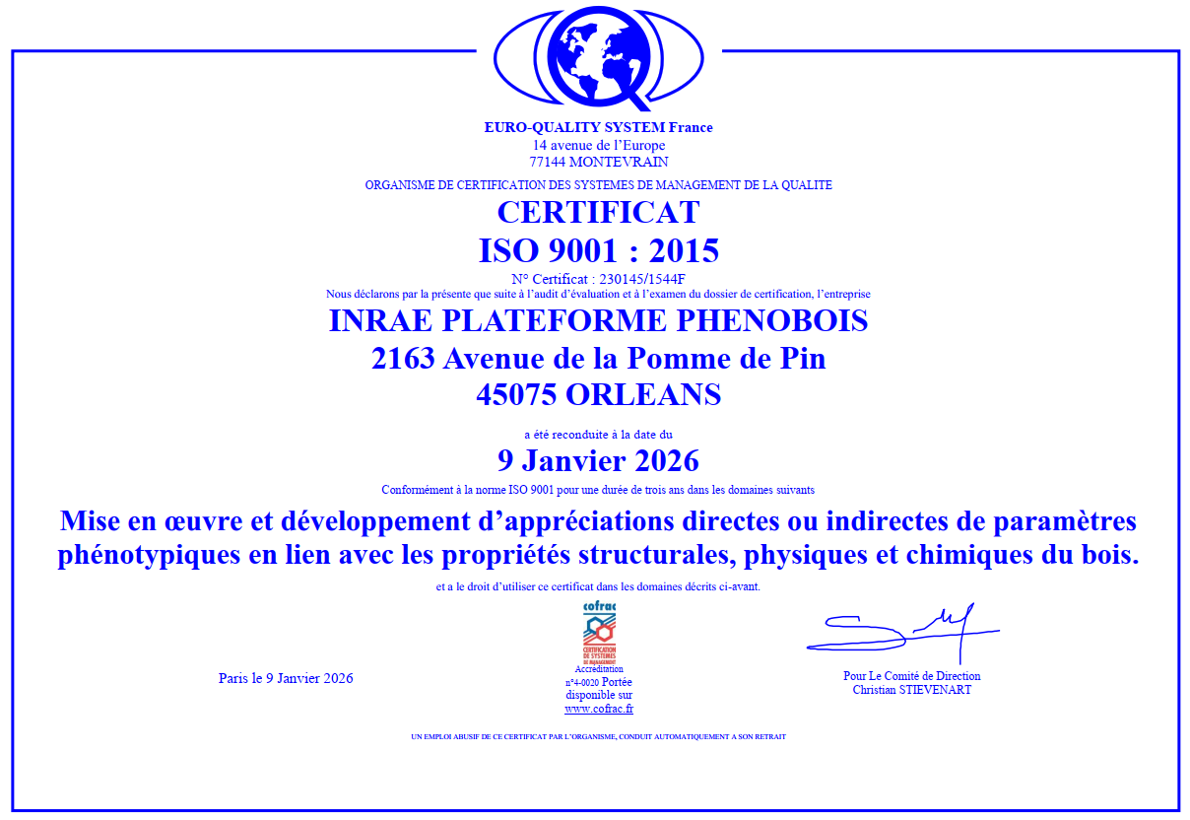
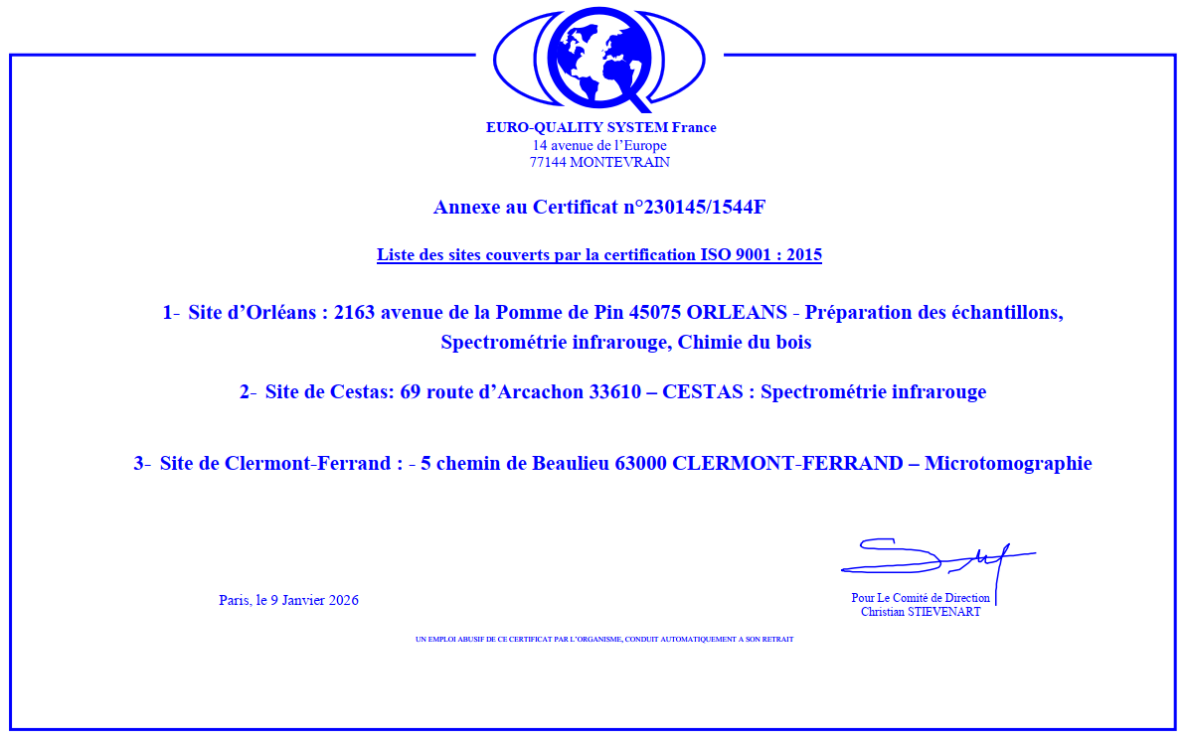

S'informer sur la plateforme, nous contacter

Les utilisateurs peuvent s'informer sur la plateforme et ses activités via son site internet https://phenobois.hub.inrae.fr, faire une demande de collaboration par courriel à contact-phenobois@inrae.fr ou contacter directement les responsables de pôles :

Pôle | Contact | Tel | Mail
Orléans | Nathalie Boizot | 02 38 41 78 64 | nathalie.boizot@inrae.fr
Bordeaux | Sylvain Delzon | 05 40 00 38 91 | sylvain.delzon@inrae.fr
Bordeaux | Régis Burlett | 05 40 00 69 73 | regis.burlett@u-bordeaux.fr
Clermont-Ferrand | Hervé Cochard | 04 43 76 14 09 | herve.cochard@inrae.fr

Procédure de soumission et de sélection des projets

Soumission des projets

La plateforme Phénobois souhaite amener son expertise au plus tôt dans l'élaboration des projets de recherche auxquels elle participe. Aussi nous vous encourageons à nous contacter dès le montage de votre projet, pour que nous puissions nous impliquer dans votre réponse aux différents appels d'offre.

La soumission de tout projet s'effectue d'abord par une prise de contact avec le personnel de la plateforme (voir rubrique “Contacts” du site internet). Selon les expertises et technologies auxquelles vous souhaitez faire appel, vous serez orienté vers un correspondant avec qui vous interagirez pour étudier la faisabilité de votre projet. A l’issue, vous remplirez un document intitulé Projet d’analyses récapitulant les attendus de votre projet.

Sélection des projets

Tous les projets soumis à la plateforme sont examinés :
- En Comité de Pilotage extraordinaire, si le projet concerne plusieurs pôles
- Par les Comités Locaux de Plateforme, si le projet ne nécessite l’expertise que d’un seul des pôles de la plateforme

Les critères de sélection des projets proposés concernent :
- L’intérêt scientifique au regard des missions de la plateforme
- Leur faisabilité technique
- La charge supportée par le service (disponibilité du personnel, des équipements, des locaux)

Si la demande de projets recevables est supérieure à la capacité d’accueil de Phénobois, les critères suivants seront considérés pour établir des priorités :
- Projets coconstruits avec la plateforme (participation de Phénobois dans la réponse de l'appel à projets)
- Projets impliquant des agents des unités d'adossement
- Projets financés par les agences européennes ou internationales dans le but de promouvoir l'utilisation internationale de la plateforme
- Projets financés par des organismes français
- Projets soumis par des utilisateurs du secteur privé
- Autres projets

Si votre projet est recevable, vous serez avisé par courriel et recevrez un calendrier de programmation des différentes étapes ainsi qu’un devis. Le démarrage du projet est conditionné par l’acceptation formelle du devis par l’utilisateur, qui renvoie alors le document validé au correspondant Phénobois accompagné d’un bon de commande.

En cas de conflit d’intérêts, de problème éthique, ou s'il semble non conforme à la loi, un projet pourra être rejeté par le Comité de Pilotage ou les Comités Locaux. L’utilisateur recevra alors un avis circonstancié expliquant les raisons du rejet.

Règles du fonctionnement financier

Les tarifs proposés par Phénobois dépendent des analyses et expertises mises en œuvre.

Nous identifions 4 niveaux :
- Tarif interne : appliqué aux utilisateurs des unités d'adossement BIOFORA, BIOGECO et PIAF
- Tarif INRAE : appliqué à toutes les autres unités de l’Institut
- Tarif organismes publics : appliqué à l’ensemble des partenaires publics ou assimilés
(Universités, ONF, CNRS, IRD, CIRAD, …) français, européens et internationaux.
- Tarif secteur privé : applicable aux utilisateurs des entreprises de statut privé françaises et internationales.

Phénobois applique les règles de prévision de recettes internes (payé sur crédit INRAE) et externes (payé hors crédits INRAE) de l’Institut, avec le calendrier budgétaire associé.
Dans le cas des recettes internes, aucune analyse ne pourra être facturée entre octobre et décembre de l’année en cours. Les bons de commandes devront par conséquent être envoyés avant la fin octobre afin que la facturation soit validée pour l’année budgétaire en cours.

Le montant minimal facturable en interne étant de 150€ HT, il est possible de regrouper plusieurs prestations pour atteindre ce montant.
Seule la réception préalable d’un bon de commande ou d’un devis signé avec la mention « Bon pour accord » déclenchera les analyses.
La seule exception à ce cycle budgétaire s’applique aux unités INRAE ayant affiché la plateforme comme partenaire lors de l’établissement du contrat de recherche.

Engagements mutuels

Nous rappelons que la plateforme Phénobois a une obligation de moyens et non de résultats.

Pour tout projet recevable, Phénobois s'engage auprès de ses utilisateurs à :
- Mettre à disposition du personnel formé et compétent
- Proposer des équipements performants et entretenus
- Réaliser les analyses ou former à leur réalisation
- Apporter une assistance technique et une expertise autant que possible
- Communiquer régulièrement sur l'état d'avancement du projet
- Proposer un accompagnement dans la valorisation des données

Les utilisateurs s'engagent à :
- Respecter la présente charte
- Fournir toutes les informations nécessaires pour mener à bien les projets engageant Phénobois
- Régler les montants correspondants aux activités réalisées
- Répondre, en fin de projet, à une enquête de satisfaction

Accueil des personnels dans les locaux et accès aux équipements

Tout accès aux locaux doit faire l'objet d'une autorisation et s'inscrire dans un cadre conventionné selon les procédures en vigueur dans l'unité d'adossement INRAE du site concerné (BIOFORA, BIOGECO ou PIAF). Ainsi, les personnes travaillant dans nos locaux disposeront obligatoirement d’un ordre de mission, d’un contrat de travail ou d’une convention d’accueil.

L'accès aux équipements sera obligatoirement planifié avec les responsables identifiés.
Pour les utilisateurs extérieurs, l’accès aux équipements sera conditionné à la présence d’au moins un agent de Phénobois dans les locaux.

De plus, les utilisateurs accueillis dans les locaux de Phénobois s’engagent à :
- Respecter les règlements intérieurs des unités d'adossement (BIOFORA, BIOGECO ou PIAF selon le site d'accueil),
- Respecter les consignes d'utilisation des équipements, de traçabilité, d'hygiène et de sécurité, de confidentialité de la plateforme Phénobois
- Utiliser les équipements de la plateforme Phénobois uniquement dans le cadre des projets ayant été validés par le Comité de Pilotage ou les Comités de Pôle

Phénobois se réserve le droit d'interdire l’accès à ses locaux et/ou équipements à toute personne ne respectant pas les conditions précitées.

Gestion des échantillons

Selon les technologies auxquelles les utilisateurs souhaitent faire appel, des procédures de gestion des échantillons ont été rédigées par la plateforme et seront fournies avant tout envoi ou réception d’échantillons.

Les échantillons réceptionnés par la plateforme sont sous la responsabilité de l’utilisateur. Il est donc de sa responsabilité de signaler toute modification génétique, pollution ou contamination connue, ainsi que les conditions particulières qui pourraient s’appliquer à leur manipulation, détention ou destruction (cas des matériels de quarantaine et des plants génétiquement modifiés par exemple).

La plateforme ne prendra en charge aucun autre échantillon dans ses locaux en dehors de ceux issus de projets ayant été jugés recevables par le Comité de Pilotage ou le Comité Local de Plateforme. Toutefois, un avenant modulant le nombre d’échantillons à traiter pourra être signé après accord entre l’utilisateur et les différents Comités de la plateforme.

L’utilisateur est responsable de la récupération et/ou de l’élimination des échantillons restants à l’issue des analyses. Des solutions de conservation et stockage des échantillons pourront éventuellement être proposées par Phénobois, au-delà de la durée du projet et en fonction des capacités. Une fois passé le délai de conservation convenu avec l’utilisateur, la plateforme pourra détruire les échantillons.

Phénobois se réserve le droit d’utiliser certains échantillons à des fins de développement et d’amélioration de ses méthodes, en veillant à en informer l’utilisateur.

Gestion des données

Afin de garantir des données fiables et bien gérées tout au long du projet, compréhensibles, disponibles et préservées sur le long terme pour une réutilisation future, la plateforme Phénobois a rédigé son Plan de Gestion de Données (PGD) à l’aide de l’outil institutionnel DMP OPIDoR. Il est disponible sur demande auprès de Nathalie Boizot, responsable de la plateforme (nathalie.boizot@inrae.fr).
Dans ce document sont regroupées les informations suivantes :
- Informations sur la structure
- Informations sur le plan de gestion
- Présentation générale des données
- Droits de propriété intellectuelle
- Confidentialité
- Partage des données
- Organisation et documentation des données
- Stockage et sécurité des données
- Archivage et conservation des données

Valorisation

Toute personne faisant appel à la plateforme Phénobois pour la préparation d'échantillons, l'analyse d'échantillons ou la fourniture de données devra systématiquement mentionner, dans la partie remerciements des publications afférentes, la plateforme Phénobois de la manière suivante :

Français :
Phénobois, INRAE, 2018.
Plateforme de Phénotypage de Propriétés Hydrauliques et Physico chimiques du Bois de Ressources Génétiques Ligneuses, https://doi.org/10.15454/1.5572410490640864E12
“L(es)'auteur(s) remercie(nt) la Plateforme Phénobois pour sa contribution à [citer quelles ont été les contributions, par exemple préparation d'échantillons, analyse chimique ou rayons X, mesures de cavitation, analyse d'images, fourniture de données, développement méthodologique…].”

Anglais :
Phenobois, INRAE, 2018.
Wood and Tree Physicochemical Phenotyping Facility for Genetic Resources, https://doi.org/10.15454/1.5572410490640864E12
“The authors would like to thank the Phenobois facility for its contribution to [cite which were the contributions, for example samples preparation, X-ray or chemical analyses, cavitation or embolism measures, picture analyses, data providing, methodological development...].”

Cette citation n'empêche pas de remercier nominativement certains agents de Phénobois qui auraient assuré dans ce cadre une participation remarquable. Au cours du projet, lorsque la contribution d'un ou de plusieurs agents de Phénobois devient significative en termes d'élaboration de protocole, d'analyses statistiques, d'interprétation des résultats ou de rédaction de certains éléments de la publication, les utilisateurs s'engagent à les positionner en tant que co-auteur dans l'ordre généralement admis par la discipline scientifique.

Les communications visuelles (affiches, présentations...) doivent comporter le logo de la plateforme, qui sera fourni sur demande.

L'utilisateur ou le responsable du projet s'engage au moment de la publication à fournir un exemplaire numérique de celle-ci à la plateforme.

Si les données issues du projet d’un utilisateur sont amenées à être valorisées par Phénobois, celui-ci en sera averti et y sera associé.

Le respect de ces règles permettra une meilleure traçabilité de notre contribution à vos projets, et donc une meilleure visibilité et reconnaissance de la plateforme et de ses agents.

